I forbindelse med teksten så skal du gennemgå følgende figur, bruge og kunne forklare tilhørende begreber – som er:
Autosomal nedarvning, dominant, ressesiv, codominant, gen, Rhehus positiv og Rhesus negativ, ABO-systemet, genotyper, Fænotyper
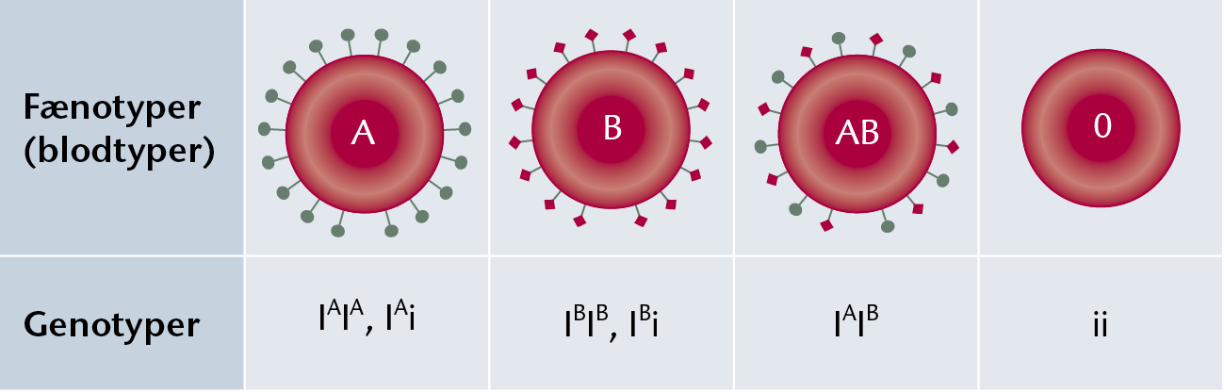
Du skal svare på følgende spørgsmål i dit oplæg for klassen:
- Hvad fortæller teksten? Kort resume.
- Hvad er problemet i teksten? Hvorfor er det vigtigt at kende vores DNA?
- Kender du andre situationer, hvor det er vigtigt at kende sin blodtype/sit DNA?
- Forklar figuren – og forklar alle de nævnte begreber og du må meget gerne give eksempler ud fra figuren på de nævnte begreber.

